Tên: Vũ Tuấn Hải
MSSV: 17520433
Lớp: IT007.J21
BÁO CÁO LAB 4
1. Viết chương trình mô phỏng giải thuật SJF
a. Source code
#include <iostream>
#include <queue>
using namespace std;
struct Process {
int name;
int burst_time;
int arrival_time;

};
static double ave_turnaround_time = 0;
static double ave_waiting_time = 0;
void swap(Process &p1, Process &p2) {
Process tmp;
tmp = p1;
p1 = p2;
p2 = tmp;
}
void sortByArrivalTime(Process *p, int n) {
for (int i = 0; i < n; i++)
{
for (int j = i + 1; j < n; j++)
{
if (p[i].arrival_time < p[j].arrival_time) {
swap(p[i], p[j]);
}
else{
if (p[i].arrival_time == p[j].arrival_time) {
if (p[i].burst_time < p[j].burst_time)
{
swap(p[i], p[j]);
}

}
}
}
}
}

void sortByBurstTime(Process *p, int n, int time_current) {
for (int i = 0; i < n - 1; i++)
{
for (int j = i + 1; j < n; j++)
{
if (p[i].burst_time < p[j].burst_time && p[i].arrival_time <= time_current) {
swap(p[i], p[j]);
}
}
}
}

void Input(Process *p, int n) {
for (int i = 0; i < n; i++) {
cout << "-----------------" << endl;
cout << "Nhap ID process: "; cin >> p[i].name;
cout << "Nhap burst time: "; cin >> p[i].burst_time;
cout << "Nhap arrival time: "; cin >> p[i].arrival_time;

}
}

void SelectionFunction(Process *p, int n) {
int time_current;
int flag = 1;
// Sort theo thứ tự arrival time trước đã
sortByArrivalTime(p, n);
// Hàm lựa chọn quyết định xem process nào vào queue trước
for (int i = 0; i < n; n--)
{
//pQueue.push(p[n - 1]);
if (flag == 1) {
time_current = p[n - 1].arrival_time;
flag = 0;
}
time_current += p[n - 1].burst_time;
ave_waiting_time += time_current - p[n - 1].arrival_time - p[n - 1].burst_time;
ave_turnaround_time += (time_current - p[n - 1].arrival_time);
cout << p[n - 1].name << " " << time_current - p[n - 1].arrival_time - p[n - 1].burst_time << " " << time_current - p[n - 1].arrival_time - p[n - 1].burst_time << " " << (time_current - p[n - 1].arrival_time) << endl;
sortByBurstTime(p, n - 1, time_current);
}
}

int main()
{
Process *p = new Process[100];
queue<Process> pQueue;
int n;
cout << "Nhap so luong process: "; cin >> n;
Input(p, n);
cout << "Process Response-time Waiting-time Turn around-time" << endl;
SelectionFunction(p, n);
cout << "Thoi gian dap ung trung binh: " << ave_waiting_time / n << endl;
cout << "Thoi gian hoan thanh trung binh: " << ave_turnaround_time / n << endl;
system("pause");
return 0;
}
b. Kết quả chạy thử
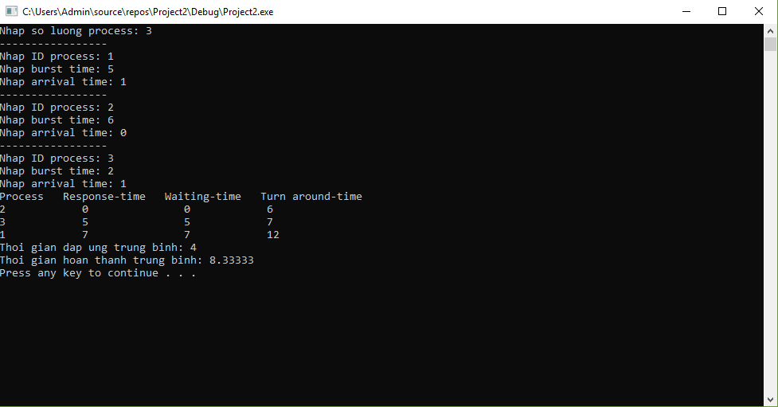
2. Viết chương trình mô phỏng giải thuật SRT
a. Source code
#include <iostream>
#include <queue>
using namespace std;
struct Process {
int name;
int burst_time;
int arrival_time;

};
static double ave_turnaround_time = 0;
static double ave_waiting_time = 0;
void swap(Process &p1, Process &p2) {
Process tmp;
tmp = p1;
p1 = p2;
p2 = tmp;
}

int minBurstTime(Process *p, int n) {
int min = p[0].burst_time;
int imin = 0;
for (int i = 0; i < n; i++)
{
if (p[i].burst_time < min) {
min = p[i].burst_time;
imin = i;

}
}
return imin;
}

void sortByArrivalTime(Process *p, int n) {
for (int i = 0; i < n; i++)
{
for (int j = i + 1; j < n; j++)
{
if (p[i].arrival_time < p[j].arrival_time) {
swap(p[i], p[j]);
}
else {
if (p[i].arrival_time == p[j].arrival_time) {
if (p[i].burst_time < p[j].burst_time)
{
swap(p[i], p[j]);
}

}
}

}
}
}

void ShortestRemainingTimeFirst(Process *p, int n, int time_current, int burst_time) {
for (int i = 0; i < n - 1; i++)
{
for (int j = i + 1; j < n; j++)
{
if (p[i].burst_time < p[j].burst_time && p[i].arrival_time <= time_current && p[i].burst_time < burst_time) {
swap(p[i], p[j]);
}
}
}

}

void Input(Process *p, int n) {
for (int i = 0; i < n; i++) {
cout << "-----------------" << endl;
cout << "Nhap ID process: "; cin >> p[i].name;
cout << "Nhap burst time: "; cin >> p[i].burst_time;
cout << "Nhap arrival time: "; cin >> p[i].arrival_time;

}
}

int check(int flag[], int n) {
for (int i = 0; i < n; i++) {
if (flag[i] == 1) return 1;
}
return 0;
}

void SelectionFunction(Process *p, int n) {
Process *p_temp = new Process[100];
int time_current = 0; // timeline chương trình
///
int flag_c = 1; // phòng trừ trường hợp không có process nào tới tại thời điểm 0
int flag_first_come[100]; // đánh dấu thời điểm được thực thi lần đầu
int flag_previous; // vị trí process vừa chạy trước đó
int flag_current; // vị trí process hiện đang chạy
int waiting_time[100]; // tính thời gian chờ mỗi khi bị preemtive đến lúc được thực thi lại
/// khởi tạo các mảng tạm
for (int i = 0; i < 100; i++) {
waiting_time[i] = 0;
flag_first_come[i] = -1; // -1 vì nếu sử dụng 0 để đánh dấu (flag chỉ cập nhật duy nhất 1 lần
// ) thì sẽ có process đầu tiên có arrival time = 0 cập nhật 2 lần
}
sortByArrivalTime(p, n); // chọn ra process có burst time min xếp ra phía cuối
flag_first_come[p[n - 1].name] = p[n-1].arrival_time;
// Duyệt từ cuối lên
while (n > 0) {
p[n - 1].burst_time--; // Xét từ từ chậm rãi
// tăng waiting time khi process đã đến hàng đợi mà chưa được thực thi
for (int i = 0; i < n; i++) {
if (p[i].arrival_time <= time_current) {
waiting_time[p[i].name]++;
}
}
// Chừa thằng đang thực thi ra
waiting_time[p[n - 1].name]--;
// Trừ trường hợp ko có process nào đến lúc time_current = 0
if (flag_c == 1) {
time_current = p[n - 1].arrival_time;
flag_c = 0;
}
time_current++;
flag_previous = p[n - 1].name; // Lưu tên process sắp rời/ có khả năng rời hàng đợi
// Nếu đã thực thi hết (không còn burst thì cout trạng thái
if (p[n - 1].burst_time == 0) {
cout << p[n - 1].name << " " << flag_first_come[p[n - 1].name] - p[n-1].arrival_time << " " << waiting_time[p[n - 1].name] << " " << (time_current - p[n-1].arrival_time) << endl;
ave_waiting_time += waiting_time[p[n - 1].name]; // cộng dồn waiting time đã cộng nãy giờ
ave_turnaround_time += time_current - p[n - 1].arrival_time;
n--; // thu hẹp kích thước để xét những thằng còn lại
if (n == 0) return;
}
ShortestRemainingTimeFirst(p, n, time_current, p[n-1].burst_time); // chọn ra thằng có burst < burst còn lại của p[flag_current]
flag_current = p[n - 1].name; // cập nhập lại nếu có thằng nào đó thỏa cái trên
// nếu chuyển ngữ cảnh xảy ra
if (flag_current != flag_previous) {
if (flag_first_come[p[n - 1].name] == -1) {
flag_first_come[p[n - 1].name] = time_current;
}

}
}
}

int main()
{
Process *p = new Process[100];
queue<Process> pQueue;
int n;
cout << "Nhap so luong process: "; cin >> n;
Input(p, n);
cout << "Process Response-time Waiting-time Turn around-time" << endl;

SelectionFunction(p, n);

cout << "Thoi gian dap ung trung binh: " << ave_waiting_time / n << endl;
cout << "Thoi gian hoan thanh trung binh: " << ave_turnaround_time / n << endl;

system("pause");
return 0;
}
b. Kết quả chạy thử
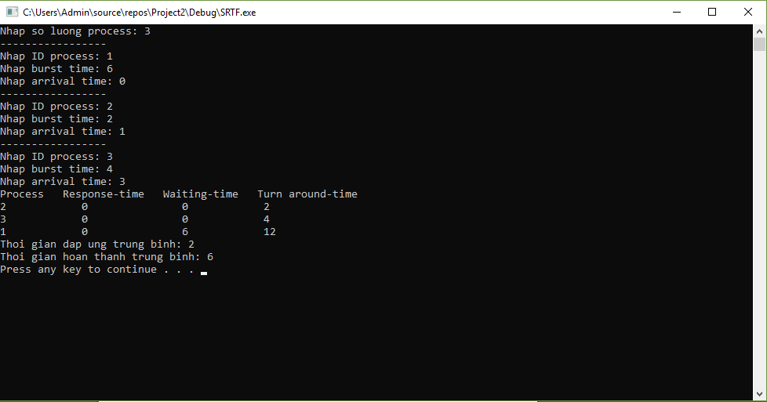
3. Viết chương trình mô phỏng giải thuật RR
a. Source code
#include <iostream>
#include <queue>
using namespace std;
struct Process {
int name;
int burst_time;
int arrival_time;

};

static queue<int> pStart_time;
static double ave_turnaround_time = 0;
static double ave_waiting_time = 0;
static int waiting_time[100];

void swap(Process &p1, Process &p2) {
Process tmp;
tmp = p1;
p1 = p2;
p2 = tmp;
}

void sortByArrivalTime(Process *p, int n) {
for (int i = 0; i < n; i++)
{
for (int j = i + 1; j < n; j++)
{
if (p[i].arrival_time > p[j].arrival_time) {
swap(p[i], p[j]);
}

}
}
}

void Input(Process *p, int n) {
for (int i = 0; i < n; i++) {
cout << "-----------------" << endl;
cout << "Nhap ID process: "; cin >> p[i].name;
cout << "Nhap burst time: "; cin >> p[i].burst_time;
cout << "Nhap arrival time: "; cin >> p[i].arrival_time;
}
}

int check(int flag[], int n) {
for (int i = 0; i < n; i++) {
if (flag[i] == 1) return 1;
}
return 0;
}

queue<Process> SelectionFunction(Process *p, int n, int quantum_time) {
int time_current = 0;
int flag_c = 1;
queue<Process> pQueue;
int flag[100];
sortByArrivalTime(p, n);
for (int i = 0; i < n; i++) {
flag[i] = 1;
waiting_time[i] = p[i].arrival_time;
}
while (check(flag, n))
{
// Duyệt qua hết 1 lượt các process
for (int i = 0; i < n; i++) {
// process nào đã đến & còn burst time mới được xét
if (time_current >= p[i].arrival_time && flag[i] == 1) {
pQueue.push(p[i]);
if (flag_c == 1) {
time_current = p[i].arrival_time;
flag_c = 0;
}
pStart_time.push(time_current);
p[i].burst_time -= quantum_time;
if (p[i].burst_time <= 0) {
flag[i] = 0;
ave_turnaround_time += time_current + (p[i].burst_time + quantum_time) - p[i].arrival_time;
}
ave_waiting_time += (time_current - waiting_time[i]);
if (p[i].burst_time < 0) {
time_current += p[i].burst_time + quantum_time;
}
else {
time_current += quantum_time;
}
waiting_time[i] = time_current;
}
}
}
return pQueue;
}

void Print(queue<Process> &pQueue) {
while (pQueue.empty() == 0) {
cout << pQueue.front().name << " -- ";
pQueue.pop();
}
cout << endl;
while (pStart_time.empty() == 0) {

cout << pStart_time.front() << " -- ";
pStart_time.pop();
}
cout << endl;
}

int main()
{
Process *p = new Process[100];
queue<Process> pQueue;
int n, quantum_time;
cout << "Nhap so luong process: "; cin >> n;
cout << "Nhap quantum time: "; cin >> quantum_time;
Input(p, n);
int total_time = 0;
for (int i = 0; i < n; i++) {
total_time += p[i].burst_time;
}
int quantum_step = total_time / n;
if (quantum_step * n < total_time) quantum_step++;
pQueue = SelectionFunction(p, n, quantum_time);
Print(pQueue);
cout << "Thoi gian cho trung binh: " << ave_waiting_time / n << endl;
cout << "Thoi gian hoan thanh trung binh: " << ave_turnaround_time / n << endl;
system("pause");
return 0;
}
b. Kết quả chạy thử
